Pantallas Iniciales de los diferente formatos de aplicaciones realizadas en Web en base a la infraestructura de Red de Voz y Datos

1.- DECLARANET
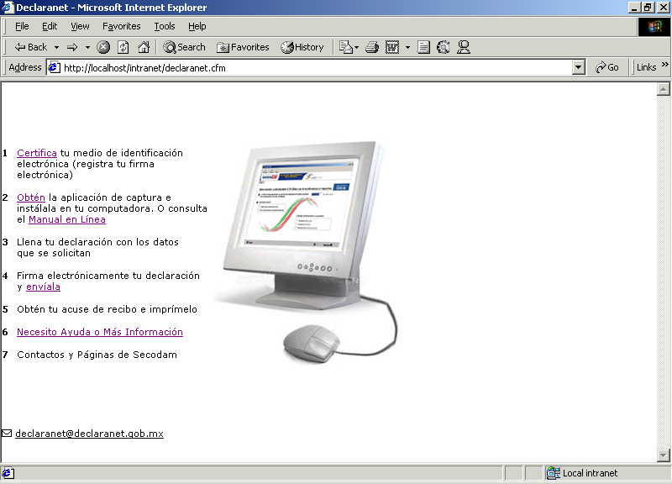

2.-EVALUACION DEL DESEMPEÑO
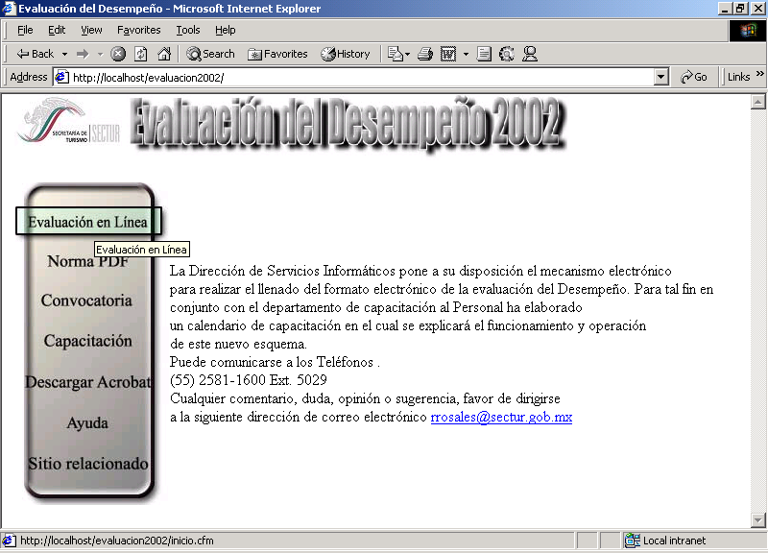

3.- FORMATO UNICO DE INVENTARIO DE RECURSOS HUMANOS
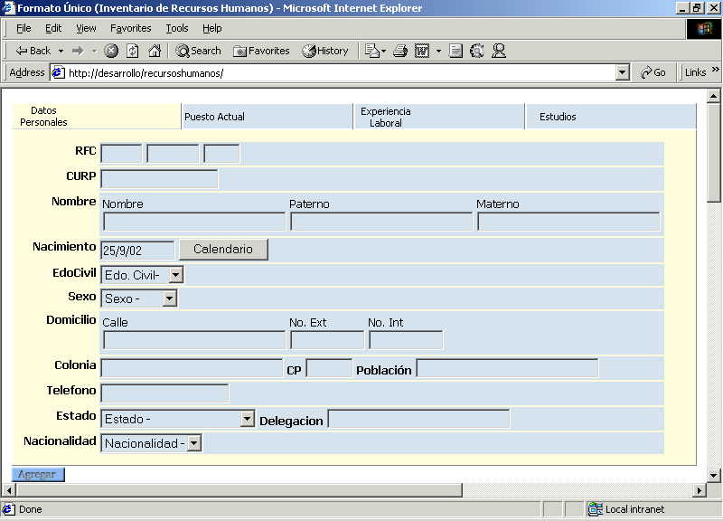

4.- COMITÉ DE INFORMATICA
